التوصيـة ITU-R BT.1381-3*
السطح البيني للنقل القائم على السطح البيني الرقمي المسلسل للإشارات التلفزيونية المضغوطة والمعطيات بالرزم في الإنتاج التلفزيوني على الشبكة على أساس
التوصية ITU-R BT.656**
(المسألة (ITU-R 5/6
(2007-2006-2001-1998)
ملخص
تحدد هذه التوصية خصائص قطار معطيات يُستعمل لنقل المعطيات بالرزم في أحد أوساط الاستوديو/مركز الإنتاج. وتتواءم رزم المعطيات وإشارات التزامن مع تعليمات التوصية ITU-R BT.656 (انظر الشكل 1).
إن جمعية الاتصالات الراديوية للاتحاد الدولي للاتصالات،
إذ تضع في اعتبارها
أ ) أن السطح البيني المسمى السطح البيني الرقمي المسلسل (SDI) يُستعمل على نطاق واسع في ستوديوهات الإنتاج التلفزيوني وأنه موثق في التوصية ITU-R BT.656؛
ب) أنه توجد بالفعل التوصية ITU-R BR.1356 بعنوان - متطلبات المستعمل اللازمة لتطبيق الانضغاط في الإنتاج التلفزيوني؛
ج) أن الحفاظ على إشارات الفيديو بشكل مضغوط قدر المستطاع في جميع عمليات الإنتاج وما بعد الإنتاج يفسح المجال أمام إمكانية زيادة كفاءة التشغيل؛
د ) أن معطيات البرنامج المكونة من عناصر صوتية ومعطيات فيديو مضغوطة ومعطيات شرحية وغيرها من المعطيات بالرزم ينبغي أن تُجمع في قطارات معطيات داخل حاوية واحدة أو عدة حاويات؛
ﻫ ) أنه يجب إنشاء آلية نقل تفسح المجال أمام تسيير هذه المعطيات من نقطة إلى نقطة ومن نقطة إلى عدة نقاط من خلال سلسة إنتاج رقمي وسلسلة ما بعد الإنتاج الرقمي؛
و ) أن من الضروري أن تتيح آلية النقل المجال أمام نقل المعطيات المتزامنة للتخفيف من علاقات التوقيت المطلقة والنسبية بين معطيات البرنامج؛
ز ) أنه ينبغي أن تفسح آلية النقل المجال أمام نقل معطيات البرامج في غير الوقت الفعلي؛
ح ) أن أفرقة عمل مجتمع المهندسين المعنيين بالصور المتحركة والتلفزيون (SMPTE) والاتحاد الأوروبي للإذاعة (EBU)، قد تقدمت بمقترح يلبي جميع هذه المتطلبات،
توصي
1 بضرورة استعمال السطح البيني المسلسل لنقل المعطيات (SDTI) الموصوف بالملحق 1 في التطبيقات القائمة على البنية التحتية للسطح البيني الرقمي المسلسل (SDI) في الإنتاج التلفزيوني وما بعد الإنتاج على الشبكة وفقاً لأحكام التوصية ITU-R BT.656.
الملحـق 1
السطح البيني للنقل القائم على السطح البيني الرقمي المسلسل (SDI) للإشارات التلفزيونية المضغوطة والمعطيات بالرزم في الإنتاج التلفزيوني على الشبكة

1 مقدمة
تحدد هذه التوصية نقل المعطيات بالرزم باستعمال السطح البيني الرقمي المسلسل المحدد في التوصية ITU-R BT.656، وتشمل التوصية أنساق المعطيات بالرزم والقيم المخصصة لها. وتتناول توصيات أخرى التطبيقات الخاصة.
الشكل 1
مخطط فدرات النظام
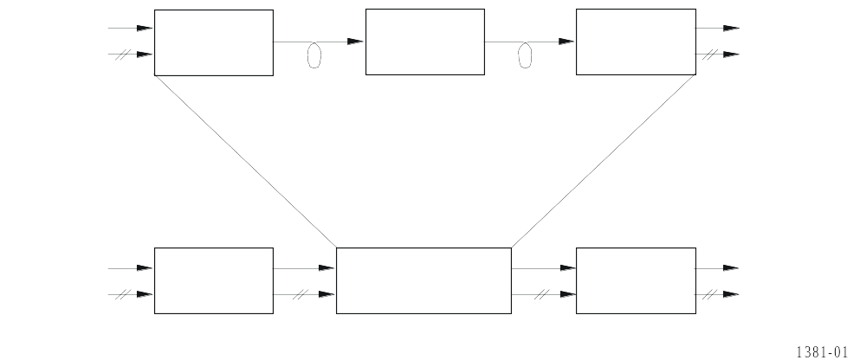
دخل ميقاتية
دخل معطيات
دخل ميقاتية
دخل معطيات
مفكك تشفير
السطح البيني SDI
مسوّي
مشفر السطح
البيني SDI
مزيل أنساق
التوصية ITU-R BT.656
منسق
خرج ميقاتية
خرج معطيات
10 بتات
التوصية ITU-R BT.656
(2:2:4 بمكونات رقمية)

10 بتات
10 بتات
10 بتات
خرج ميقاتية
خرج معطيات
9 بتات
9 بتات
1.1 وتتواءم معلمات البروتوكول مع نسق السطح البيني SDI ذي المكونات 2:2:4 مثلما يبين ذلك الشكل 2.
الشكل 2
نسق الإشارة (الخط 1)
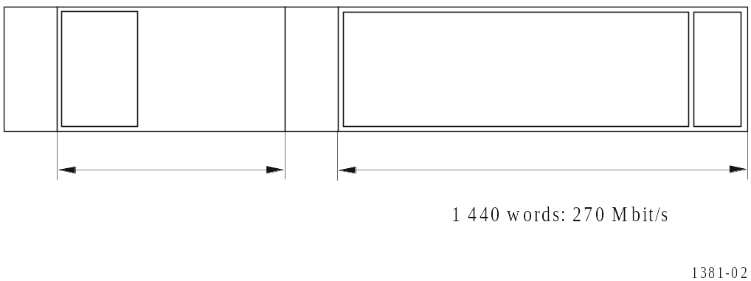
معطيات المستعمل
معطيات مساعدة
حمولة نافعة
إشارة SAV
معطيات
الرأسية
إشارة EAV
التحقق CRC
2.1 ويُستعمل قطار المعطيات لنقل جميع إشارات المعطيات بالرزم عبر الخطوط الفعالة الرقمية التي تعمل بحد أقصى لمعدل بتات يصل (تقريباً) إلى 200 Mbit/s.
3.1 وستصف توصيات إضافية تطبيقات خاصة لهذه التوصية وستتضمن تفاصيل عن أنساق المعطيات وغيرها من المعلمات من قبيل الانضغاط وتصحيح الأخطاء، في حال انطباقهما.

2 المراجع المعيارية
- التوصية ITU-R BT.656 - السطوح البينية للإشارات الفيديوية الرقمية للمكونة في أنظمة التلفزيون ذات 525 خطاً و625 خطاً العاملة في السوية 4:2:2 من التوصية ITU-R BT.601.
- التوصية ITU-R BT.1364 - نسق إشارات المعطيات المساعدة المحمولة بواسطة السطوح البينية للاستديوهات بالمكونات الرقمية.

3 المواصفات العامة
1.3 تصف هذه التوصية تجميع قطار كلمات معين تتكون كل منها من 10 بتات. وينبغي أن يُرتب قطار الكلمات الناتج بالتسلسل ويُخلط ويُشفر، ويُنقل عبر سطح بيني وفقاً للتوصية ITU-R BT.656.
2.3 وينبغي أن يكون معدل ميقاتية الكلمات MHz 27 طبقاً للتوصية ITU-R BT.601.
3.3 ومن الضروري أن يكون طول كلمة المعطيات 10 بتات: B0 إلى B9. والبتة B9 هي البتة الأكثر دلالة (MSB). وينبغي أن يكون معدل المعطيات الاسمي لقطار المعطيات المتسلسل الناتج 270 Mbit/s.
4.3 وتظهر إشارات التوقيت المرجعية (EAV وSAV) على كل خط، ويجب أن تكون مواصفاتها بحسب الوصف الوارد في التوصية ITU-R BT.656.
5.3 وتوضع رزمة المعطيات ANC التي تشكل معطيات الرأسية بعد إشارة EAV، مثلما تحدد ذلك الفقرة 4. ويوضع إجمالي الحمولة النافعة بين إشارتي SAV وEAV. والمجال المتاح بعد معطيات الرأسية وقبل إشارة SAV هو مجال متيسر لمعطيات ANC حسب ما تحدد ذلك التوصية ITU-R BT.1364.
6.3 وينبغي أن تكون سويات الإشارات ومواصفاتها مطابقة للوصف الوارد في التوصية ITU-R BT.656.
7.3 يجب أن تتفق الخصائص الميكانيكية للواصل مع النمط المعياري من الواصل BNC (المعيار IEC 61169-8 (2007-2)) - الجزء 8: الخصائص المقطعية للواصلات متحدة المحور للترددات الراديوية، القطر الداخلي للموصل الخارجي mm 6,5 (0,256 in) بقفل سناني - المعاوقة المميزة Ω 50 (نمط BNC).
الملاحظة 1 - المعيار IEC 61169-8 (2007-2) متاح في صورة إلكترونية على عنوان الموقع التالي: http://www.itu.int/md/R03-WP6A-C-0142/en.

4 معطيات الرأسية
ينبغي أن تكون بنية معطيات الرأسية مطابقة لمواصفات رزمة المعطيات المساعدة (النمط 2) في التوصية ITU-R BT.1364. ومن الضروري أن توضع معطيات الرأسية مباشرة بعد إشارة EAV مثلما يوضح ذلك الشكل 3.

علم المعطيات المساعدة (ADF)
معرف هوية المعطيات (DID)
معرف هوية المعطيات الثانوية (SDID) |  |  |  | 53كلمة
عدد المعطيات (DC)
معطيات الرأسية |  |  | 46 كلمة
مجموع تدقيقي (CS)

وينبغي أن تتضمن معطيات الرأسية ما يلي:
- رقم الخط [كلمتان]
- التحقق من الإطناب الدوري (CRC) لرقم السطر [كلمتان]
- الشفرة ومعرف هوية العنوان المرخص به (AAI) [كلمة واحدة]
- عنوان المقصد [16 كلمة]
- عنوان المصدر [16 كلمة]
- نمط الفدرة [كلمة واحدة]
- علم التحقق من الإطناب الدوري (CRC) [كلمة واحدة]
- المعطيات المحجوزة [5 كلمات]
- تحقق CRC الرأسية [كلمتان]
الشكل 3
بنية معطيات الرأسية
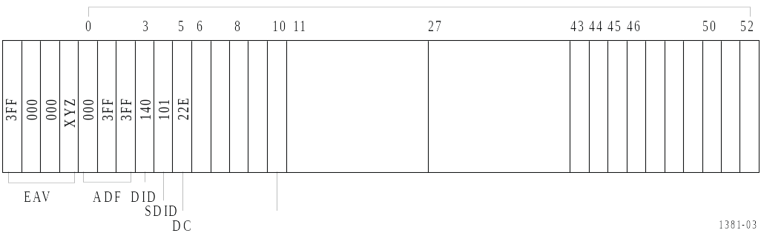
رزمة معطيات الرأسية (53 كلمة)
عنوان المقصد
(16 كلمة)
عنوان المصدر
(16 كلمة)
الشفرة والمعرف AAI
تحقق CRC رقم السطر 1
تحقق CRC رقم السطر 0
رقم السطر 1
رقم السطر 0
نمط الفدرة
علم التحقق CRC
محجوز 0
تحقق CRC الرأسية 0
تحقق CRC الرأسية 1
مجموع تدفيقي
الشفرة
محجوز 2
محجوز 1
محجوز 4
محجوز 3

1.4 أنساق المعطيات المساعدة
ينبغي أن تكون العناصر ADF وDID وSDID وDC وCS مطابقة لأحكام التوصية ITU-R BT.1364.

1.1.4 معرف هوية المعطيات (DID)
يجب أن يكون لهذا المعرف قيمة 40_{h} للبتات B7 إلى B0.
- B8 هي تعادلية زوجية للبتات B7 إلى B0
- B9 هي مكملة للبتة B8.

2.1.4 معرف هوية المعطيات الثانوية (SDID)
ينبغي أن يكون لمعرف هوية المعطيات الثانوية قيمة 01_{h} للبتات B7 إلى B0.
- B8 هي تعادلية زوجية للبتات B7 إلى B0
- B9 هي مكملة للبتة B8.

3.1.4 عدد المعطيات (DC)
من الضروري أن يمثل عدد المعطيات 46 كلمة في الرأسية بقيمة 2E_{h} للبتات B7 إلى B0.
- B8 هي تعادلية زوجية للبتات B7 إلى B0
- B9 هي مكملة للبتة B8.

2.4 رقم السطر
1.2.4 ينبغي أن يمثل رقم السطر الأعداد من 1 إلى 525 في الأنظمة ذات 525 سطراً، ومن 1 إلى 625 في الأنظمة ذات 625 سطراً من أجل التحقق من استمرارية المعطيات.
2.2.4 ويجب أن يُدرج رقم السطر في البتات L9 إلى L0. وتُحجز البتات من R5 إلى R0 وتُضبط على قيمة صفر (انظر الشكل 4).
- EP1 هي تعادلية زوجية للبتات L7 إلى L0
- EP2 هي تعادلية زوجية للبتات R5 إلى R0، L9، L8.

3.4 تحقق CRC لرقم السطر
ينبغي إدراج تحقق CRC لرقم السطر بعد كل رقم سطر. وينطبق تحقق CRC لرقم السطر هذا على معرف هوية المعطيات من خلال رقم السطر في مجموع البتات العشر (انظر الشكل 5). ولا بد أن يكون تعدد حدود مولد تحقق CRC لرقم السطر بقيمة G(x) = x¹⁸ + x⁵ + x⁴ + 1، وهو مطابق للتوصية X.25 الصادرة عن قطاع تقييس الاتصالات في الاتحاد (ITU-T)- السطح البيني بين التجهيزات المطرافية للمعطيات (DTE) والتجهيزات الانتهائية لدارة المعطيات (DCE) في المطاريف العاملة بأسلوب الرزم والموصولة بشبكات عمومية للمعطيات بدارة مخصصة (انظر الشكل 6).
وينبغي أن يُدرج تحقق CRC لرقم السطر في البتات C17 إلى C0، ولا بد أن تُضبط قيمته الأولية على جميع قيم واحد.

4.4 الشفرة ومعرف هوية العنوان المرخص به (AAI)
يجب أن تكون الشفرة ومعرف هوية العنوان المرخص به (AAI) مكونين كل منهما من أربع بتات (انظر الشكل 7).
الشفرة: البتات B3 إلى B0
المعرف AAI: البتات B7 إلى B4
- B8 هي تعادلية زوجية للبتات B7 إلى B0؛
- B9 هي مكملة للبتة B8.

الشكل 4  رقم السطر | الشكل 5  تحقق CRC رقم السطر
الشكل 6
تعدد حدود المولد
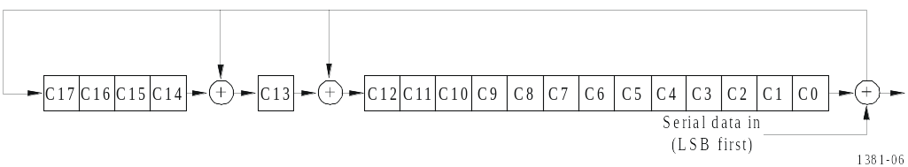

1.4.4 الشفرة
الغرض من الشفرة هو تحديد طول الحمولة النافعة بالقيم الواردة أدناه. وينبغي أن تُدرج الحمولة في المنطقة الموجودة بين إشارتي SAV وEAV.
B3 B2 B1 B0
المحجوزة للسطح البيني SDI: 0 0 0 0
حمولة نافعة مكونة من 1440 كلمة: 0 0 0 1
الملاحظة 1 - تُستعمل الشفرة = "0000" في الحالات التي تُرسل فيها معطيات 2:2:4 غير المضغوطة في السطر التالي. ومع ذلك، ينبغي ألا تُخلط الإشارات المضغوطة مع الإشارات غير المضغوطة في نفس الإشارة.
ويجب تسجيل الشفرات الأخرى لدى مجتمع المهندسين المعنيين بالصور المتحركة والتلفزيون (SMPTE) (انظر الفقرة 7).
الملاحظة 2 - تُحجز الشفرة = "1000" للتطبيقات العاملة بمعدل 143 Mbit/s.

2.4.4 معرف هوية العنوان المرخص به (AAI)
الغرض من هذا المعرف هو تحديد نسق كلمات عنواني المقصد والمصدر بمساعدة 16 حالة مختلفة.
B7 B6 B5 B4
نسق غير محدد: 0 0 0 0
عنوان IPv6*: 0 0 0 1
* طلب فريق مهام الإنترنت الهندسي (IETF) بشأن إبداء تعليقات (RFC-1883)، IPv6، بروتوكول الإنترنت للتتبع القياسي (الإصدار السادس من بروتوكول الإنترنت).
ويجب أن تُسجل معرفات AAI الأخرى لدى مجتمع المهندسين المعنيين بالصور المتحركة والتلفزيون (SMPTE) (انظر الفقرة 7).
الشكل 7
الشفرة والمعرف AAI
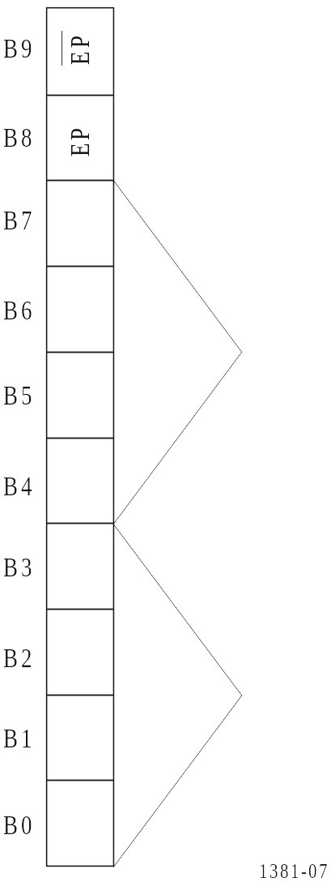
المعرّف
AAI
الشفرة

5.4 عنوانا المقصد والمصدر
يمثل عنوانا المقصد والمصدر عنوان الأجهزة الموجودة في التوصيل وفقاً للمعرف AAI. وتُخصص ست عشرة بايتة لعنوان المقصد وعنوان المصدر على حد سواء، وذلك بالبنية الواردة أدناه (انظر الشكل 8):
- العنوان: B7 إلى B0؛
- B8 هي تعادلية زوجية للبتات B7 إلى B0؛
- B9 هي مكملة للبتة B8.
وعندما تُملأ جميع البايتات الست عشرة بقيمة صفر وفقاً للمعرف AAI = "0000"، فإنه ينبغي بيان العنوان الشامل لجميع الأجهزة الموصولة بالسطح البيني. وتمثل أيضاً هذه الحالة حالة التغيب عندما يكون عنوانا المقصد والمصدر غير ضروريين.
الشكل 8
عنوانا المقصد والمصدر
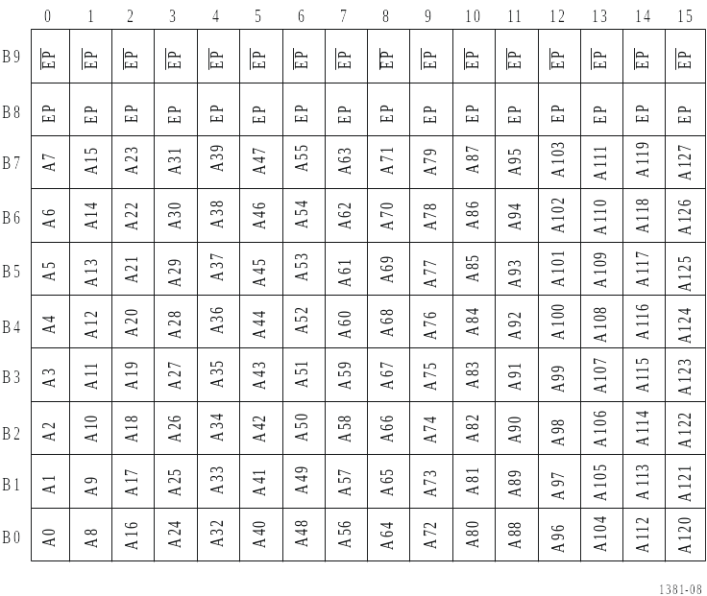

6.4 نمط الفدرة
يجب أن يتكون نمط الفدرة من كلمة واحدة، والغرض منه هو الإشارة إلى تجزئة الحمولة النافعة. ويمكن اختيار فدرة بحجم ثابت أو فدرة بحجم متغير. والبتة B7 أو B6 هي سابقة لتحديد بنية معطيات الفدرة ثابتة الحجم كما يلي:
B7 B6
فدرة ثابتة الحجم بدون شفرة تصحيح الأخطاء (ECC): 0 0
فدرة ثابتة الحجم بالشفرة ECC: 0 1
سابقة غير مخصصة: 1 0
سابقة محجوزة *: 1 1
* لا يمكن استعمال السابقة المحجوزة (B7، B6) = (1، 1) إلا مع فدرة متغيرة الحجم بقيمة 01_{h} في البتات B5 إلى B0.
الملاحظة 1 - تُحدد شفرة تصحيح الأخطاء (ECC) في كل حالة على حدة وفقاً لكل تطبيق.

1.6.4 الفدرات الثابتة الحجم
يبين الجدول 1 التجزئة الممكنة للفدرات الثابتة الحجم وقيم البتات B5 إلى B0.
وينبغي وضع كل رزمة من رزم المعطيات (نمط المعطيات + فدرة المعطيات) واحدة تلو الأخرى مباشرة.
- B8 هي تعادلية زوجية للبتات B7 إلى B0؛
- B9 هي مكملة للبتة B8.
ومن الضروري أن تُسجل الأنماط الأخرى للفدرات لدى مجتمع المهندسين المعنيين بالصور المتحركة والتلفزيون (SMPTE) (انظر الفقرة 7).
الجدول 1
فدرات ثابتة الحجم
نمط الفدرة (B5-B0) | حجم الفدرة | Mbit/s 270
01_{h} | 1 438 (1 437) كلمة | فدرة واحدة
02_{h} | 719 (718) كلمة | فدرتان
03_{h} | 479 (478) كلمة | 3 فدرات
04_{h} | 359 (358) كلمة | 4 فدرات
09_{h} | محجوز | –
0A_{h} | 959 (958) كلمة | فدرة واحدة
0B_{h} | 639 (638) كلمة | فدرتان
11_{h} | 766 (765) كلمة | فدرة واحدة
12_{h} | 383 (382) كلمة | 3 فدرات
13_{h} | 255 (254) كلمة | 5 فدرات
14_{h} | 191 (190) كلمة | 7 فدرات
21_{h} | 5 (4) كلمات | 287 فدرة
22_{h} | 9 (8) كلمات | 159 فدرة
23_{h} | 13 (12) كلمة | 110 فدرات
24_{h} | 17 (16) كلمة | 84 فدرة
25_{h} | 33 (32) كلمة | 43 فدرة
26_{h} | 49 (48) كلمة | 29 فدرة
27_{h} | 65 (64) كلمة | 22 فدرة
28_{h} | 97 (96) كلمة | 14 فدرة
29_{h} | 129 (128) كلمة | 11 فدرة
2A_{h} | 193 (192) كلمة | 7 فدرات
2B_{h} | 257 (256) كلمة | 5 فدرات
2C_{h} | 385 (384) كلمة | 3 فدرات
2D_{h} | 513 (512) كلمة | فدرتان
2E_{h} | 609 (608) كلمة | فدرتان
31_{h} | 62 (61) كلمة | 23 فدرة
32_{h} | 153 (152) كلمة | 9 فدرات
33_{h} | 171 (170) كلمة | 8 فدرات
34_{h} | 177 (176) كلمة | 8 فدرات
35h | 199 (198) كلمة | 7 فدرات
36h | 256 (255) كلمة | 5 فدرات
37h | 177 (143) كلمة | 10 فدرات
38h | 160 (159) كلمة | 9 فدرات

2.6.4 الفدرة المتغيرة الحجم
ينبغي أن تكون قيمة الفدرة متغيرة الحجم كما يلي:
B7 B6 B5 B4 B3 B2 B1 B0
فدرة متغيرة الحجم: 1 1 0 0 0 0 0 1
- B8 هي تعادلية زوجية للبتات B7 إلى B0؛
- B9 هي مكملة للبتة B8.
ويُسمح في الفدرات ذات الحجم المتغير بجميع أحجام الكلمات المتتابعة لمعطيات الفدرة. ويمكن وضع الرزمة التالية للمعطيات إما بعد الرزمة السابقة لها مباشرة، أو على السطر التالي. وبالنسبة لأطوال الفدرات التي تتجاوز الحمولة النافعة لأحد السطور، ينبغي تكرار الشفرة والمعرف AAI من خلال قيمة 0 المحجوزة المدرجة في معطيات الرأسية في كل سطر يحمل جزءاً من الفدرة.

7.4 عَلَم تحقق CRC الحمولة النافعة
يجب أن يتكون هذا العلم من كلمة واحدة. والغرض من علم تحقق CRC الحمولة النافعة هو الدلالة على وجود تحقق CRC الحمولة النافعة وذلك بالقيم التالية:
- B7 إلى B0؛
- 01h: ينبغي إدراج التحقق CRC في نهاية الحمولة النافعة؛
- 00h: ينبغي ألا يُدرج التحقق CRC في نهاية الحمولة النافعة، ويمكن الاستفادة من المجال للمعطيات؛
- 02h - FFh: محجوزة؛
- B8 هي تعادلية زوجية للبتات B7 إلى B0؛
- B9 هي مكملة للبتة B8.

8.4 المعطيات المحجوزة لتمديد الرأسية
يجب وضع المعطيات المحجوزة لتمديد الرأسية بعد علم التحقق CRC. وقيمة تغيب هذه المعطيات هي 200_{h}.

9.4 تحقق CRC الرأسية
ينبغي إدراج تحقق CRC الرأسية عقب كل رأسية من رأسيات المعطيات المساعدة. وينطبق هذا التحقق على الشفرة من خلال المعطيات المحجوزة للبتات العشر ككل. ولا بد أن يكون تعدد حدود مولد تحقق CRC الرأسية مطابقاً لتحقق CRC رقم السطر.

5 نسق إشارة معطيات المستعمل
يمكن أن تكون معطيات المستعمل موجودة على أي سطر في المنطقة بين SAV وEAV. وقد تفرض بعض التطبيقات قيوداً على استعمال سطور معينة.
- وعلى الرغم من إمكانية وجود المعطيات على أي سطر، تجدر الإشارة إلى أن المعطيات يمكن أن تكون خاطئة أثناء حصول تبديل معين.

1.5 فدرة المعطيات
ينبغي أن تتكون فدرة المعطيات من كلمات مؤلفة من 8 بتات زائداً تعادلية زوجية أو كلمات مكونة من 9 بتات مدرجة داخل البتات B8 إلى B0.
يجب ضبط البتة B9 من كلمة معطيات المستعمل على قيمة تكملة البتة B8 (انظر الشكل 9).
الشكل 9
فدرة المعطيات
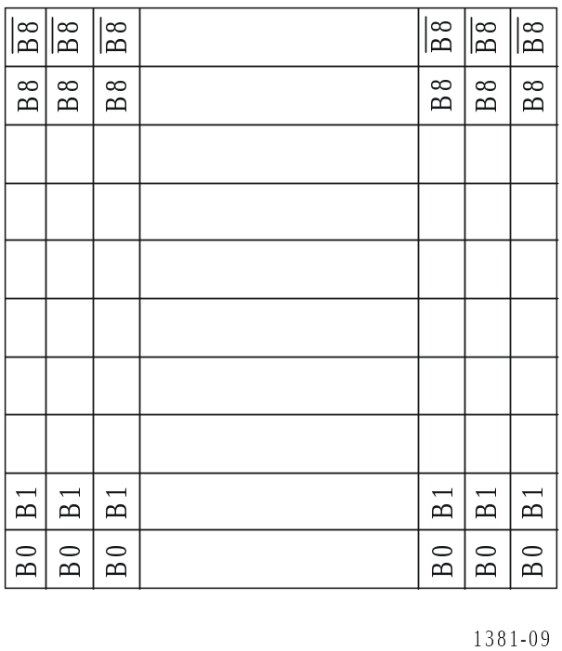

2.5 رأسية فدرة المعطيات
لا بد أن تكون كل فدرة معطيات مسبوقة برأسية فدرة المعطيات. وينبغي أن تكون بنية المعطيات في رأسية فدرة المعطيات على غرار ما هو موضح في الشكل 10 بالنسبة للفدرات الثابتة الحجم، وحسب ما يبينه الشكل 11 بالنسبة للفدرات المتغيرة الحجم.
الشكل 10
بنية المعطيات (فدرة ثابتة الحجم)

فدرة المعطيات
النمط
الشكل 11
بنية المعطيات (فدرة ثابتة الحجم)

فدرة المعطيات
عدد الكلمات
النمط
الفاصل
شفرة النهاية

1.2.5 الفاصل وشفرة النهاية
ينبغي إدراج الفاصل، وشفرة النهاية، وعدد الكلمات، إذا حُددت الفدرة على أنها من النمط المتغير الحجم. وتبدأ كل فدرة معطيات بالفاصل وتنتهي بشفرة النهاية. ويجب أن تكون قيم الفاصل وشفرة النهاية كالتالي:
الفاصل: 309_{h}
B9 | B8 | B7 | B6 | B5 | B4 | B3 | B2 | B1 | B0
1 | 1 | 0 | 0 | 0 | 0 | 1 | 0 | 0 | 1
شفرة النهاية: 30A_{h}
B9 | B8 | B7 | B6 | B5 | B4 | B3 | B2 | B1 | B0
1 | 1 | 0 | 0 | 0 | 0 | 1 | 0 | 1 | 0

2.2.5 عدد الكلمات
لا بد أن يكون عدد الكلمات مؤلفاً من أربع كلمات مثلما يبين ذلك الشكل 12. وهو يمثل عدد كلمات فدرة المعطيات. وينبغي أن يُدرج عدد الكلمات في البتات C31 إلى C0، ويجب أن يُفسر كقيمة اثنينية وحيدة مكونة من 32 بتة.
- EP1 هي تعادلية زوجية للبتات C7 إلى C0؛
- EP2 هي تعادلية زوجية للبتات C15 إلى C8؛
- EP3 هي تعادلية زوجية للبتات C23 إلى C16؛
- EP4 هي تعادلية زوجية للبتات C31 إلى C24.
الشكل 12
عدد الكلمات
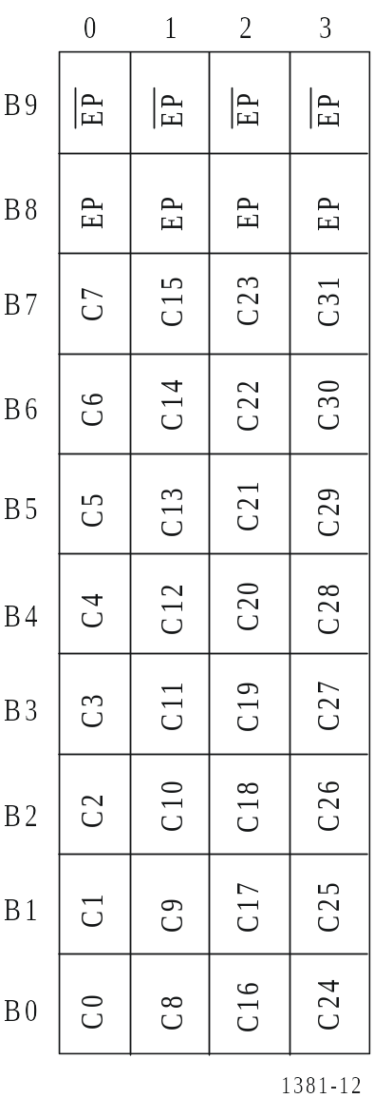
وفي حال عدم الإشارة إلى عدد الكلمات، ينبغي ضبط قيمة عدد الكلمات على جميع الأصفار للبتات C0 إلى C31.
ويتمثل غرض هذا المعيار في إلزام جميع تجهيزات الاستقبال بمحاولة فك تشفير المعطيات، حتى وإن كان عدد الكلمات متوقعاً ولكنه ليس موجوداً.

3.2.5 نمط المعطيات1
يجب أن يكون نمط المعطيات مؤلفاً من كلمة واحدة. ويعرف هذا النمط هوية نمط قطار المعطيات وقد تكون له 256 حالة مختلفة (انظر الجدول 2).
- نمط المعطيات: B7 إلى B0
- B8 هي تعادلية زوجية للبتات B7 إلى B0
- B9 هي مكملة للبتة B8.
وينبغي تسجيل الأنماط الأخرى للمعطيات لدى مجتمع المهندسين المعنيين بالصور المتحركة والتلفزيون (SMPTE) (انظر الفقرة 7).
الجدول 2
نمط المعطيات

النمط | الوصف |  | النمط | الوصف
101_{h}  102_{h}  203_{h}  104_{h}  205_{h}  206_{h}  107_{h}  108_{h}  209_{h}  20A_{h}  10B_{h}  20C_{h}  10D_{h}  10E_{h}  20F_{h}  110_{h} | SXV⁽¹⁾  CP-System  CP-Picture  CP-Audio  CP-Data |  | 241_{h}  242_{h}  143_{h}  244_{h}  145_{h}  146_{h}  247_{h}  248_{h}  149_{h}  14A_{h}  24B_{h}  14C_{h}  24D_{h}  24E_{h}  14F_{h}  250_{h} | DV CAM-1  HD Cam D-11
211_{h}  212_{h}  113_{h}  214_{h}  115_{h}  116_{h}  217_{h}  218_{h}  119_{h}  11A_{h}  21B_{h}  11C_{h}  21D_{h}  21E_{h}  11F_{h}  120_{h} | SDTI-PF |  | 151_{h}  152_{h}  253_{h}  154_{h}  255_{h}  256_{h}  157_{h}  158_{h}  259_{h}  25A_{h}  15B_{h}  25C_{h}  15D_{h}  15E_{h}  25F_{h}  260_{h} | MPEG-2 P/S⁽²⁾  MPEG-2 T/S⁽³⁾

الجدول 2 (تابع)
النمط | الوصف |  | النمط | الوصف
221_{h}  222_{h}  123_{h}  224_{h}  125_{h}  126_{h}  227_{h}  228_{h}  129_{h}  12A_{h}  22B_{h}  12C_{h}  22D_{h}  22E_{h}  12F_{h}  230_{h} | DVCPRO1/Digital S  DVCPRO2 |  | 161_{h}  162_{h}  263_{h}  164_{h}  265_{h}  266_{h}  167_{h}  168_{h}  269_{h}  26A_{h}  16B_{h}  26C_{h}  16D_{h}  16E_{h}  26F_{h}  170_{h}
131_{h}  132_{h}  233_{h}  134_{h}  235_{h}  236_{h}  137_{h}  138_{h}  239_{h}  23A_{h}  13B_{h}  23C_{h}  13D_{h}  13E_{h}  23F_{h}  140_{h} | HD-D5 |  | 271_{h}  272_{h}  173_{h}  274_{h}  175_{h}  176_{h}  277_{h}  278_{h}  179_{h}  17A_{h}  27B_{h}  17C_{h}  27D_{h}  27E_{h}  17F_{h}  180_{h}

الجدول 2 (تابع)
النمط | الوصف |  | النمط | الوصف
281_{h}  282_{h}  183_{h}  284_{h}  185_{h}  186_{h}  287_{h}  288_{h}  189_{h}  18A_{h}  28B_{h}  18C_{h}  28D_{h}  28E_{h}  18F_{h}  290_{h} | SXA⁽⁴⁾ |  | 1C1_{h}  1C2_{h}  2C3_{h}  1C4_{h}  2C5_{h}  2C6_{h}  1C7_{h}  1C8_{h}  2C9_{h}  2CA_{h}  1CB_{h}  2CC_{h}  1CD_{h}  1CE_{h}  2CF_{h}  1D0_{h} | SXC⁽⁵⁾
191_{h}  192_{h}  293_{h}  194_{h}  295_{h}  296_{h}  197_{h}  198_{h}  299_{h}  29A_{h}  19B_{h}  29C_{h}  19D_{h}  19E_{h}  29F_{h}  2A0_{h} |  |  | 2D1_{h}  2D2_{h}  1D3_{h}  2D4_{h}  1D5_{h}  1D6_{h}  2D7_{h}  2D8_{h}  1D9_{h}  1Da_{h}  2DB_{h}  1DC_{h}  2DD_{h}  2DE_{h}  1DF_{h}  1E0_{h} | FC⁽⁶⁾

الجدول 2 (نهاية)
النمط | الوصف |  | النمط | الوصف
1A1_{h}  1A2_{h}  2A3_{h}  1A4_{h}  2A5_{h}  2A6_{h}  1A7_{h}  1A8_{h}  2A9_{h}  2AA_{h}  1AB_{h}  2AC_{h}  1AD_{h}  1AE_{h}  2AF_{h}  1B0_{h} | 64 Channel AES |  | 2E1_{h}  2E2_{h}  1E3_{h}  2E4_{h}  1E5_{h}  1E6_{h}  2E7_{h}  2E8_{h}  1E9_{h}  1EA_{h}  2EB_{h}  1EC_{h}  2ED_{h}  2EE_{h}  1EF_{h}  2F0_{h}
2B1_{h}  2B2_{h}  1B3_{h}  2B4_{h}  1B5_{h}  1B6_{h}  2B7_{h}  2B8_{h}  1B9_{h}  1BA_{h}  2BB_{h}  1BC_{h}  2BD_{h}  2BE_{h}  1BF_{h}  2C0_{h} |  |  | 1F1_{h}  1F2_{h}  2F3_{h}  1F4_{h}  2F5_{h}  2F6_{h}  1F7_{h}  1F8_{h}  2F9_{h}  2FA_{h}  1FB_{h}  2FC_{h}  1FD_{h}  1FE_{h}  2FF_{h}
 |  |  | 200_{h} | معطيات غير صحيحة
(1) نسق فيديو Betacam SX.
(2) قطار برنامج MPEG-2.
(3) قطار نقل MPEG-2.
(4) نسق صوت Betacam SX.
(5) مراقبة نسق Betacam SX.
(6) قناة ألياف.

3.5 تحقق CRC الحمولة النافعة
إذا كان علم تحقق CRC الحمولة النافعة فعالاً، ينبغي إدراج CRC الحمولة النافعة في العناوين 1438-1439 لعدد كلمات الحمولة النافعة المكونة من 1440 كلمة. وينطبق تحقق CRC الحمولة النافعة على العناوين 0-1437. ولا بد أن يكون تعدد حدود مولد تحقق CRC الحمولة النافعة للرأسية مطابقاً لتحقق CRC رقم السطر وتحقق CRC الرأسية.
الشكل 13
موقع تحقق CRC الحمولة النافعة
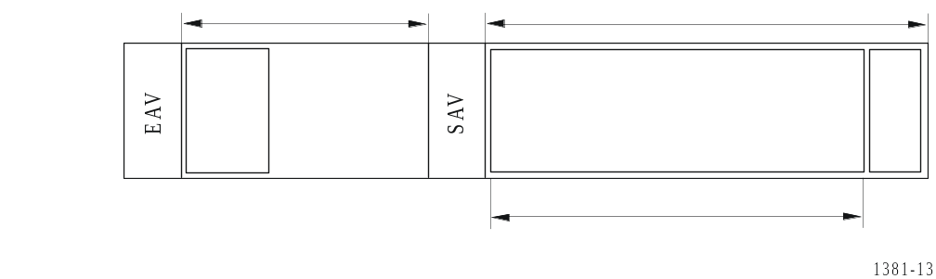
حمولة نافعة: 1440 كلمة
تحقق CRC
معطيات المستعمل
1 438 كلمة
معطيات مساعدة
*شفرة = 1_{h}
معطيات
الرأسية
Mbit/s 270

6 المعالجة والكشف عن الأخطاء (EDH)
ينبغي دوماً حماية مواقع معطيات الكشف عن الأخطاء (انظر التوصية ITU-R BT.1304).

7 حالات تسجيل الشفرة والمعرف AAI ونمط الفدرة ونمط المعطيات
ينبغي تسجيل "الشفرة" أو "المعرف AAI" أو "نمط الفدرة" أو "نمط المعطيات" الجديد بواسطة سلطة التسجيل التابعة لمجتمع المهندسين المعنيين بالصور المتحركة والتلفزيون (SMPTE). وتستدعي طلبات تسجيل الأنماط الجديدة توفر البنود التالية:
- المرسل (الاسم، الانتساب، التاريخ).
- وصف الطلب بإيجاز.
- المكونات المقترحة لاسم (الشفرة، المعرف AAI، نمط الفدرة، نمط المعطيات).
- الوثائق ذات الصلة.
- القيمة التي يتعين تسجيلها.
- وصف لكل قيمة.
ـــــــــــ

* ينبغي أن يُسترعى انتباه اللجنة الكهرتقنية الدولية (IEC) إلى هذه التوصية.
* * التوصية ITU-R BT.656-4 - السطوح البينية للإشارات الفيديوية ذات المكون الرقمي في نظامي التلفزيون 525 خطاً و625 خطاً العاملين عند سوية 4:2:2 من التوصية ITU-R BT.601.
 ينبغي أن يعلم المصممون أن مراجعة النسخة السابقة من التوصية ITU-R BT.1381 قد قُبلت بوصفها قيمة شفرة "نمط معطيات غير صحيح" قدرها 100_{h.} ولا بد أن تكون تجهيزات الاستقبال قادرة على معالجة نمط المعطيات غير الصحيح بمقدار 100_{h}.

